Kære veteran venner

Dagene bliver længere, solen skinner, sneen forsvinder og nu skal vi i gang med atletikken!

Men hvad med EM i veteranatletik i Ungarn?
Det er jo en gang til sommer og der er længe til!

Nej, den tid går meget hurtigt og det haster med tilmeldingerne!
Vi har netop modtaget oplysninger fra arrangørerne af EM i veteranatletik i Ungarn om, at der er meget stor interesse for de kommende europamesterskaber. Det er specielt lande som England, Tyskland, Portugal, Spanien, Finland, Rusland, Estland, Grækenland, Tjekkiet og Slovakiet der har reserveret plads til rigtigt mange deltagere.
Stort set alle hoteller og kollegieværelser i Nyiregyhaza og omegn er besat og fra nu af må man placere nye tilmeldinger i byer, der ligger et godt stykke vej fra byen.

Ja, men hvad så – er vi for sent på det??
Nej, det kan nås endnu. Holstebro RejseCenter har endnu nogle ledige værelser på Hotel Central inde i byen og Hotel Campus lige ved stadion. Men på grund af det store pres fra de andre lande bliver vi dog nødt til at afgive de ledige værelser aller senest 12. marts
Hvis der er atleter, der ønsker at deltage i disse europamesterskaber, og som endnu ikke har bestilt rejsen, så må vi kraftigt anbefale, at det sker NU. Efter 12. marts kan Holstebro RejseCenter ikke hjælpe og man skal derfor selv tage kontakt til arrangørerne i Ungarn for at få hjælp til indkvartering.

Udflugter
Under opholdet i Nyiregyhaza vil der af arrangørerne blive tilbudt en række udflugter i omegnen. De vil blive gennemført med guider, der taler engelsk og tysk. For vore gæster har vi imidlertid arrangeret 3 udflugter, der alle vil blive gennemført med skandinavisk guide. Det drejer sig om:

Eger. En heldagsudflugt til Ungarns smukkeste barokby Eger. Her vil du opleve det gamle Ungarn med alt hvad der hører dertil: zigøjnermusik, gullasch suppe, folkedansere m.m.
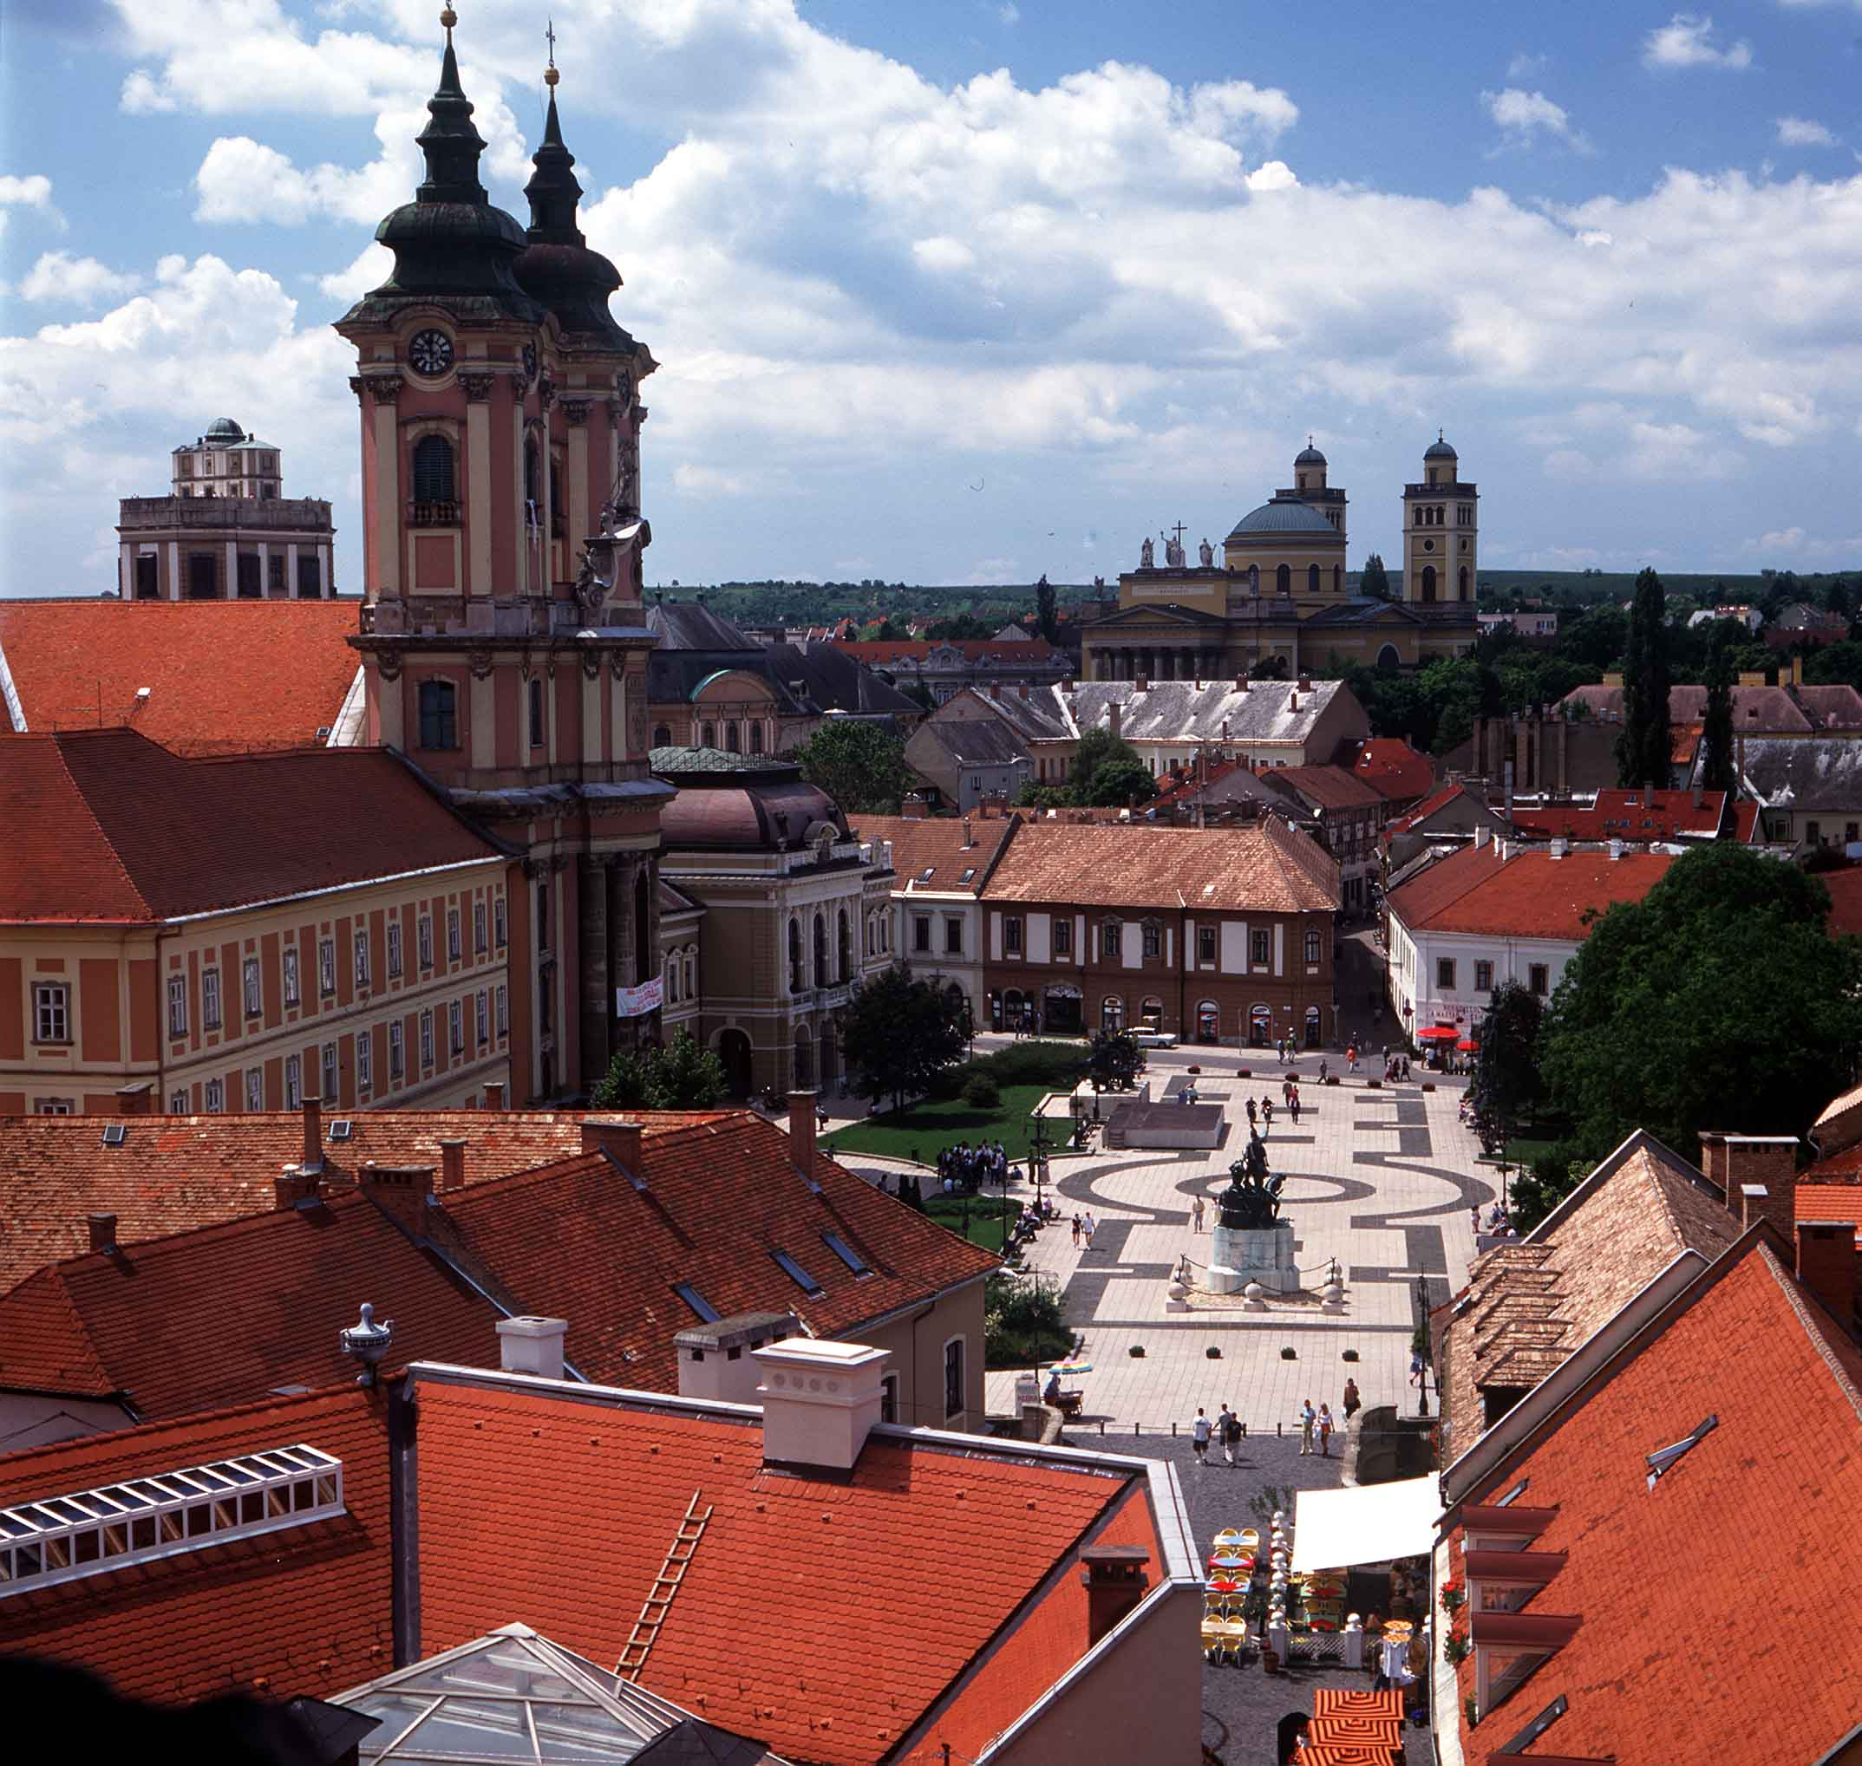
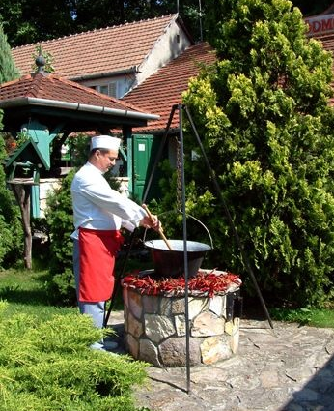

Pusztaen. Endeløse græsstepper med vilde heste – det er sikkert sådan noget mange forventer at finde i Ungarn. Og det skal du naturligvis også opleve på Hortobagy Pusztaen. Der bliver også hesteopvisning m.m.
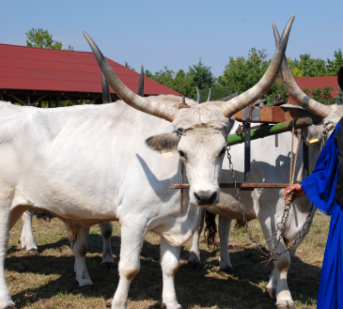
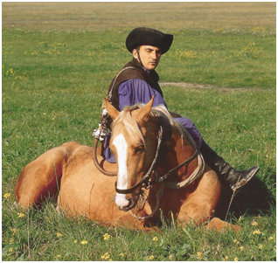

Grottebadning. En helt unik oplevelse findes i Miskolctapolca. Store huler med kalkholdigt vand strømmer gennem nogle meget store gamle huler. Du svømmer eller går gennem de mange huler og kommer ud som et renere og sundere menneske.

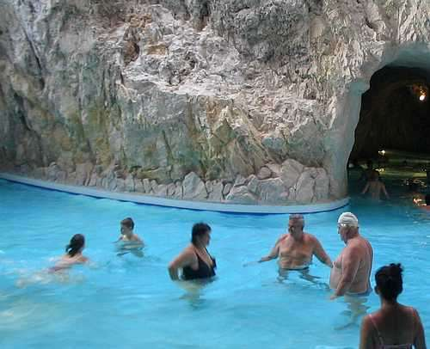
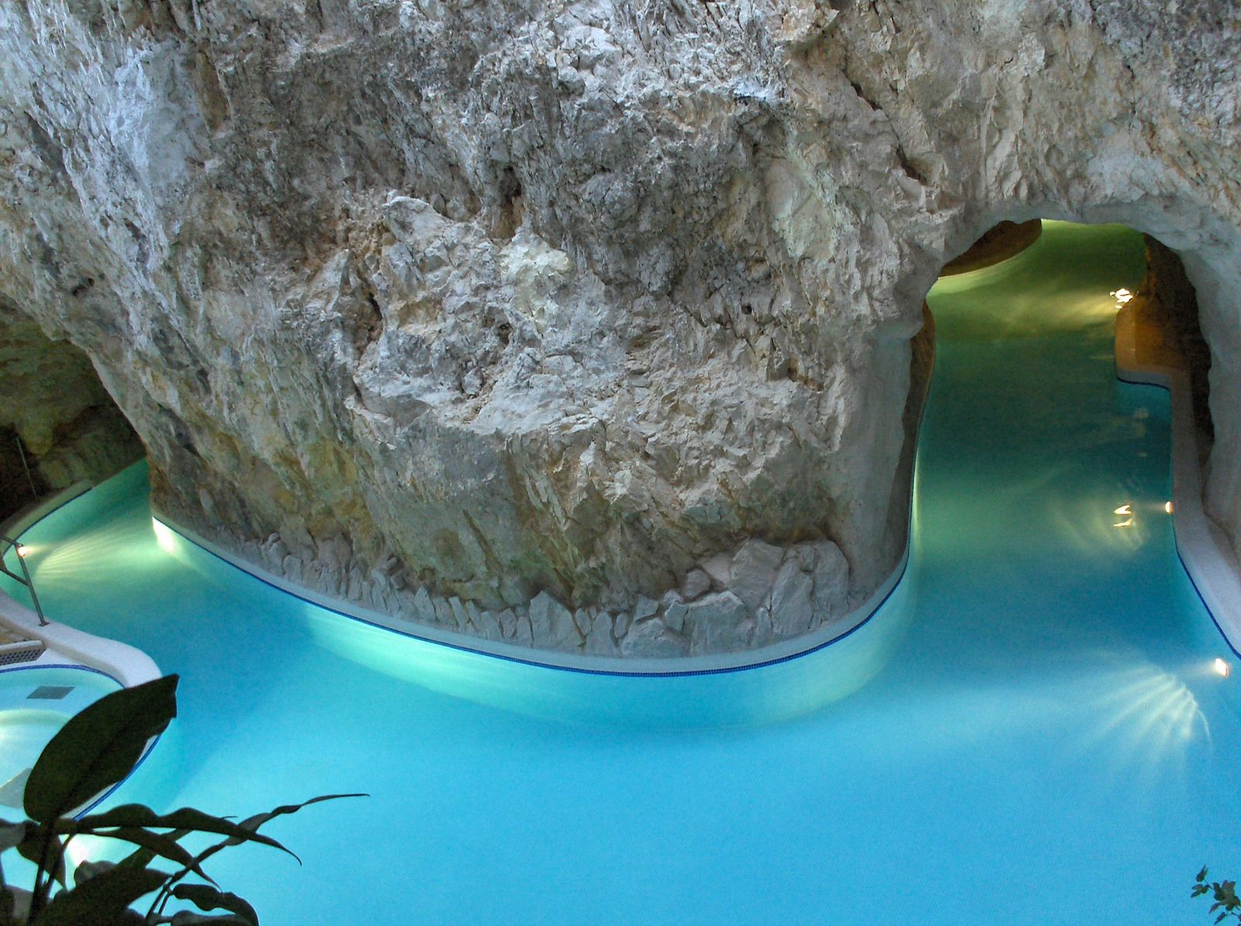

Som en del af den skandinaviske gruppe har du således muligheden for virkelig at få oplevet Ungarn. Men hvis du ikke allerede er tilmeldt så er det altså nu!

Kontakt Jørgen Jakobsen – på telefon 97 40 43 11 eller e-mail JJA@HOLRC.DK
Eller Gerhard Petersen på telefon 97 41 37 60 – eller e-mail gerhard@kjorup.dk

